
МИНОБРНАУКИ РОССИИ
Федеральное государственное бюджетное образовательное учреждение
высшего образования
«МИРЭА Российский технологический университет»
РТУ МИРЭА
Институт информационных технологий (ИИТ)
Кафедра инструментального и прикладного программного обеспечения (ИиППО)

ОТЧЕТ ПО ПРАКТИЧЕСКОЙ РАБОТЕ №1
по дисциплине «Моделирование сред и разработка приложений виртуальной и дополненной реальности»

Студент группы | ИКБО-12-23 Ерыгин А.А. | (подпись)
Преподаватель | Чернигин А.Н. | (подпись)

Москва 2025 г.

Ход работы
Изображение объекта представлено на рисунке 1.

Рисунок 1 － Изображение объекта
Смоделированный объект представлен на рисунке 2.
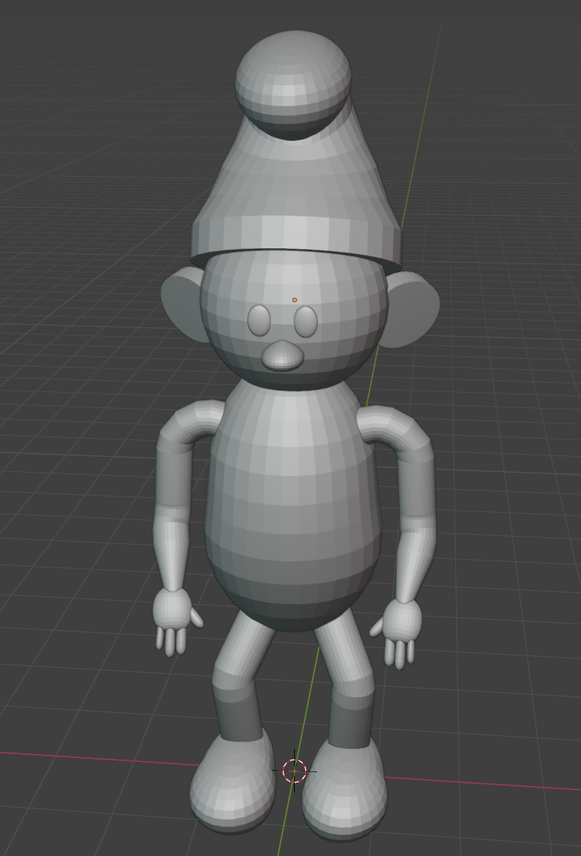
Рисунок 2 － Смоделированный объект
Добавленные модификаторы представлены на рисунке 3.
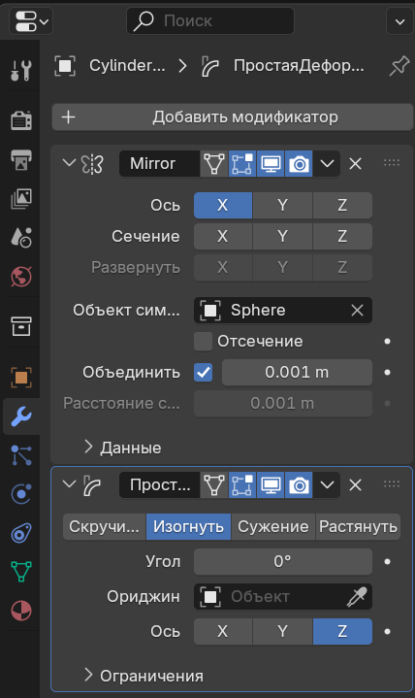
Рисунок 3 － Модификаторы
Настроенные точки привязки представлены на рисунке 4.
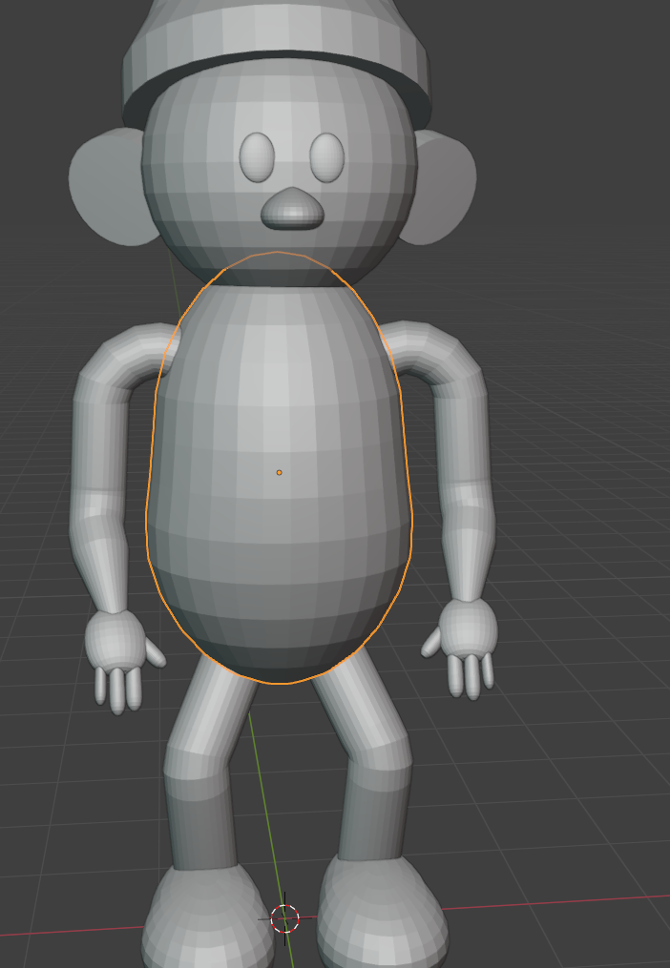
Рисунок 4 － Точка привязки

